

CAPITULO 4

**TABLA DE CONTENIDO**

Capítulo IV: Modulación por frecuencia analógica (FM) 3

1. Modulación por frecuencia analógica (FM) 3

Aplicaciones de FM: 3

2. Modulación angular 4

Modulación directa de frecuencia (FM) 4

Modulación directa de fase (PM) 5

3. Moduladores y demoduladores de fase y de frecuencia 5

4. Análisis en frecuencia de las ondas con modulación angular 6

5. Ancho mínimo de banda 10

6. Relación de desviación 10

7. Etapas de un modulador por frecuencia analógico 11

Moduladores 12

• Moduladores de FM directos 12

• Moduladores de diodo varactor. 12

• Modulador de reactancia de FM 14

Transmisores 16

• Transmisores de FM directos 16

• Transmisor directo de FM de Crosby 17

Moduladores indirectos 18

• Moduladores de FM indirectos 18

Transmisores de FM indirectos 19

• Transmisor FM indirecto de Armstrong 19

8. Demodulación FM 20

9. Demodulación con GNURADIO y HACKRF 21

Demodulador FM por discriminador 21

Demodulador FM de cuadratura: 22

Demodulador FM con PLL: 23

# Capítulo IV: Modulación por frecuencia analógica (FM)

## Modulación por frecuencia analógica (FM)

La modulación de frecuencia consiste en variar la frecuencia de la onda portadora de acuerdo con la intensidad de la onda de información. La amplitud de la onda modulada es constante e igual que la de la onda portadora.

La frecuencia de la portadora oscila más o menos rápidamente, según la onda moduladora, esto es, si aplicamos una moduladora de 100 Hz , la onda modulada se desplaza arriba y abajo cien veces en un segundo respecto de su frecuencia central , que es la portadora; además el grado de esta variación dependerá del volumen con que modulemos la portadora, a lo que denominamos “índice de modulación”.

Debido a que los ruidos o interferencias alteran la amplitud de la onda, no afecta a la información transmitida en FM, puesto que la información se extrae de la variación de frecuencia y no de la amplitud, que es constante.

Como consecuencia de estas características de modulación podemos observar cómo la calidad de sonido o imagen es mayor cuando modulamos en frecuencia que cuando lo hacemos en amplitud.

Las emisoras de FM pueden trabajar en bandas de frecuencias muy altas, en las que las interferencias en AM son importantes; las estaciones o emisoras comerciales de radio FM tienen frecuencias entre 88 y 108 Mhz. El alcance en estas bandas está limitado para que pueda haber emisoras de la misma frecuencia situadas a unos cientos de kilómetros sin que se interfieran entre ellas. (Instituto de Ingenieros, 2021)

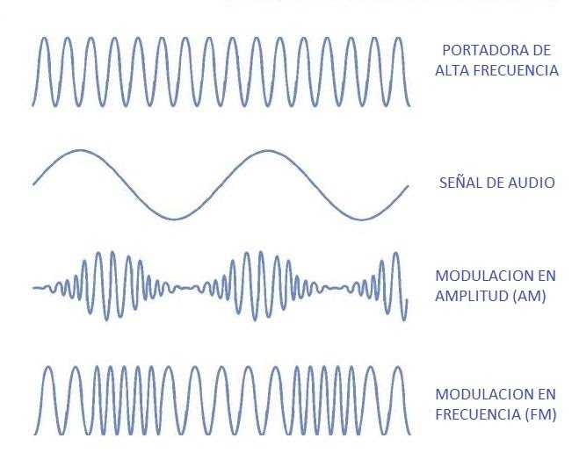

Ilustración 1: modulación por frecuencia FM

### Aplicaciones de FM:

* La radio, en donde los receptores emplean un detector de FM y exhiben un fenómeno llamado efecto de captura, en donde el sintonizador es capaz de recibir la señal más fuerte de las que transmiten en la misma frecuencia
* Transmite señales estereofónicas
* Sus aplicaciones se encuentran la televisión, como sub-portadora de sonido
* En micrófonos inalámbricos
* Como ayuda en navegación aérea

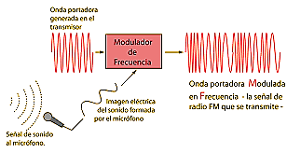

Ilustración 2: Proceso de modulación FM

## Modulación angular

La modulación angular, es la que resulta de variar la fase o la frecuencia instantánea de una portadora, con una función proporcional a la señal de modulación. En este tipo de modulación, la potencia de la señal de salida no depende de la potencia de la señal de entrada, y la banda final de la señal modulada es mayor o igual que el doble de la frecuencia más alta de modulación. La modulación angular analógica puede ser de fase (PM) o de frecuencia (FM). La modulación angular digital puede ser PSK. Los moduladores y/o demoduladores están basados en PLL, utilizados tanto en señales analógicas como en señales digitales, debido a su integración, reducción de tamaño y sea la tensión de una portadora no modulada:



Donde “Vc” es la amplitud de la portadora y f(t) la frecuencia instantánea.

### Modulación directa de frecuencia (FM)

Variar la frecuencia de una portadora de amplitud constante en proporción directa a la amplitud de la señal moduladora, con una rapidez igual a la frecuencia de la señal moduladora.

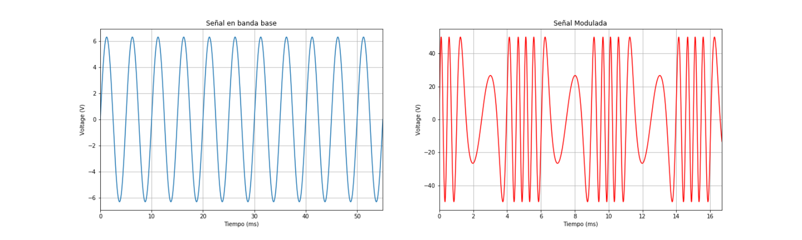

Ilustración 3: Modulación directa de frecuencia FM

### Modulación directa de fase (PM)

Variar la fase de una portadora de amplitud constante en proporción directa a la amplitud de la señal moduladora, con una rapidez igual a la frecuencia de la señal moduladora.

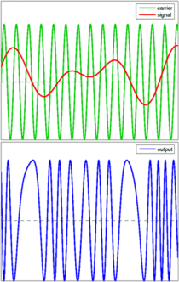

Ilustración 4: Modulación directa de fase PM

## Moduladores y demoduladores de fase y de frecuencia

Un modulador de fase es un circuito en el que se hace variar Ia portadora de tal modo que su fase instantánea es proporcional a Ia señal moduladora.

Un modulador de FM que está precedido por un diferenciador produce una onda de salida en la que la desviación de fase es proporcional a la señal moduladora y equivale, en consecuencia, a un modulador de fase. Son posibles algunas otras equivalencias interesantes. Por ejemplo, un demodulador de frecuencia seguido de un integrador equivale a un demodulador de fase. Las cuatro equivalencias de uso común son:

* Modulador de PM = diferenciador seguido por un modulador de FM.
* Demodulador de PM = demodulador de FM seguido por un integrador.

Ilustración 5: Demoduladores de PM

* Modulador de FM = integrador seguido por un modulador de PM.
* Demodulador de FM = demodulador de PM seguido de un diferenciador.

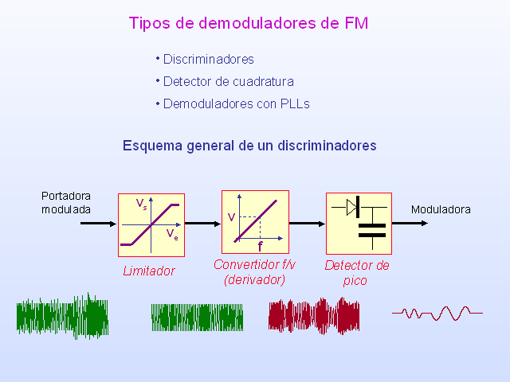

Ilustración 6: Tipos de demoduladores FM

## Análisis en frecuencia de las ondas con modulación angular

Las funciones Jo (mf), J1 (mf), J2 (mf)….Jn (mf) son funciones de Bessel de primera especie, orden n y argumento mf. En la Fig.2 se muestra la representación gráfica de las funciones de Bessel de orden 0, 1, 2 y 3, en función de mf.

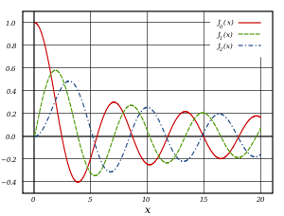

Ilustración 7: Función de Bessel

mf ORDEN

J0 J1 J2 J3 J4 J5 J6 J6 J8 J9 J10 11 J16 J13 J14 J15 J16

0.00 1.00 - - - - - - - - - - - - - - - -

0.25 0.98 0.12 - - - - - - - - - - - - - - -

0.50 0.94 0.24 0.03 - - - - - - - - - - - - - -

1.00 0.77 0.44 0.11 0.02 - - - - - - - - - - - - -

1.50 0.51 0.56 0.23 0.06 0.01 - - - - - - - - - - - -

2.00 0.22 0.58 0.35 0.13 0.03 - - - - - - - - - - - -

2.50 0.05 0.50 0.45 0.22 0.07 0.02 - - - - - - - - - - -

3.00 0.26 0.34 0.49 0.31 0.13 0.04 0.01 - - - - - - - - - -

4.00 0.40 0.07 0.36 0.43 0.28 0.13 0.05 0.02 - - - - - - - - -

5.00 0.18 0.33 0.05 0.36 0.39 0.26 0.13 0.05 0.02 - - - - - - - -

6.00 0.15 0.28 0.24 0.11 0.36 0.36 0.25 0.13 0.06 0.02 - - - - - - -

7.00 0.30 0.00 0.30 0.17 0.16 0.35 0.34 0.23 0.13 0.06 0.02 - - - - - -

8.00 0.17 0.23 0.11 0.29 0.10 0.19 0.34 0.32 0.22 0.13 0.03 0.03 - - - - -

En la Tabla se muestran los valores de las funciones Bessel desde el orden 0 a 16, para valores

del argumento mf de 0 a 8 y, en la figura 4, se muestra la gráfica de las funciones de Bessel de orden 0 a 8, que corresponden a la portadora y a las amplitudes de las primeras ocho pares de bandas laterales para cada índice de modulación. el parámetro de cada curva debe ser interpretado como m=mf.

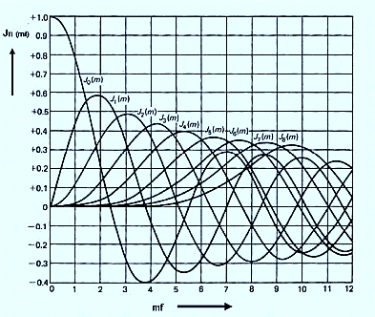

Ilustración 8: funciones de Bessel de orden 0 a 8

Se puede ver que si consideramos un valor de mf=2, por ejemplo, tendrán un valor significativo las funciones de Bessel Jo (2), J1(2), J2(2), J3(2) y J4(2). Las funciones de Bessel de mayor orden serán nulas. [1]

Si ahora tomamos un valor de mf de 4, las funciones de Bessel significativas serán Jo, J1, J2, J3, J4, J5, J6, y J7. [1]

Es decir que cuanto menor sea el índice de modulación, menor será la cantidad de funciones de Bessel con un valor significativo y menor será el número de bandas laterales significativas, por lo que menor será el ancho de banda que ocupe la señal de FM. [1]

Ejemplo:

En las figuras se muestran los espectros de una onda modulada en ángulo con

frecuencia moduladora fija y valores crecientes de 𝑚𝜃 . [2]

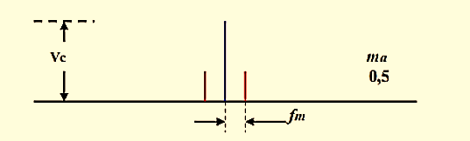

Ilustración 9: espectros de una onda modulada en m=0.5

Ilustración 10: espectro de una modulada m=4

En las figuras se muestran los espectros que se producirían en un sistema FM si la desviación de frecuencia se mantuviera constante, mientras variara la . Obsérvese que el valor crece al decrecer . [2]

Ilustración 11: espectro de una onda modulada en m=1 igual a 1 y frecuencia 8 kHz

Ilustración 12: espectro de una onda modulada en m=2 y frecuencia 4 kHz

## Ancho mínimo de banda

Ilustración 13: Ancho de banda

Carson estableció una regla general paro estimar el ancho de banda de todos los sistemas con modulación angular, independiente del índice de modulación. A esto se llama regla

de Carson. Enunciada en forma sencilla. esta regla establece el ancho de banda necesario para trasmitir una onda con modulación angular. como igual a dos veces la suma de la desviación máxima de frecuencia por la frecuencia máxima de señal moduladora. Es decir. [3]



Donde:

desviación máxima de frecuencia (Hz)

= frecuencia de la señal moduladora (Hz)

Como ejemplo, para un canal de FM comercial

Esto sería para transmitir un 98 % de la potencia generada en la modulación, prácticamente en FM comercial se prefiere limitar el ancho de banda un poco, a 150 KHz, para así dejar unas bandas de guarda un poco mayores entre canales, de 25KHz. [4]

## Relación de desviación

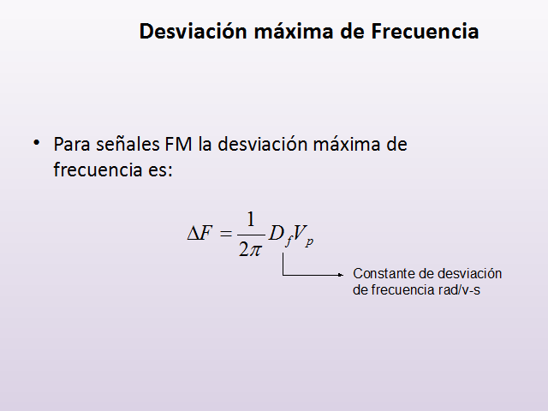

Ilustración : desviación máxima de frecuencia

Para determinado de FM, la frecuencia moduladora máxima se presenta con la máxima amplitud permitida:

Dónde:

DR= relación de desviación (adimensional)

f𝑚ax= desviación máxima de frecuencia máxima (hertz)

f𝑚(max) = frecuencia máxima de fa señal moduladora (hertz)

## Etapas de un modulador por frecuencia analógico

En esta sección de la guía se explicar ‘a, de forma general, cual es la metodología de trabajo a seguir durante la práctica. Aunque la práctica se centra en las modulaciones de fase y de frecuencia, para la realización de la misma es necesario conocer algunos conceptos adicionales como la cuantización, muestreo, conversión analógico-digital y viceversa, etc. [5]

En términos generales la práctica consiste en implementar un sistema de comunicaciones basado en la estructura mostrada en la siguiente figura: [5]

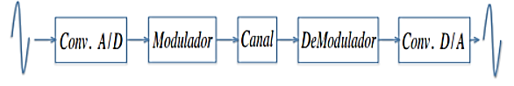

Ilustración : Etapas de modulación y demodulación FM

La primera etapa de la implementación de la práctica consiste en tomar una señal senoidal de voltaje pico-pico v voltios y frecuencia f Hz y convertirla en una secuencia binaria que la represente (que será la secuencia de información binaria a transmitir). [5]

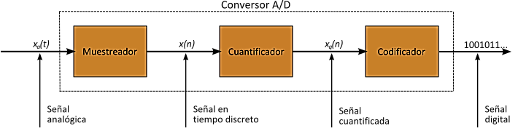

Ilustración : Conversión Analógico/Digital

Una vez que se dispone de la secuencia binaria a transmitir, esta se pasa a la etapa de modulación de la señal. Sobre esta etapa están centrados los principales objetivos de la práctica. Dentro de los esquemas de modulación en Amplitud, Fase y Frecuencia estudiados en Comunicaciones Digitales, en esta práctica se implementarán tres variantes, que se denominarán a lo largo de la práctica ASK (Amplitud Shift Keying), FSK (Frequency Shift Keying) y PSK (Phase Shift Keying), respectivamente.

## Moduladores

### Moduladores de FM directos

La FM directa es la modulación angular en la cual la frecuencia de la portadora varía (es desviada) directamente por la señal modulante. Con la FM directa, la desviación de frecuencia instantánea es directamente proporcional a la amplitud de la señal modulante.

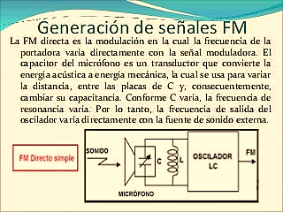

Ilustración : Moduladores de FM directos

### Moduladores de diodo varactor.

Se muestra el diagrama esquemático para un generador de FM más práctico y directo que usa un diodo varactor para desviar la frecuencia de un oscilador de cristal. R1 y R2 desarrollan un voltaje de c.c. que invierte el diodo varactor polarizado VD1 y determinan la frecuencia de reposo del oscilador. El voltaje de la señal modulante externa agrega y resta del nivel de c.c. polarizado, lo cual cambia la capacitancia del diodo y por lo tanto la frecuencia de oscilación. [6]

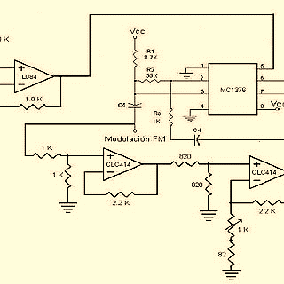

Ilustración :Moduladores de diodo varactor

Tenemos un diagrama esquemático simplificado para un generador de FM de oscilador de voltaje controlado (VCO) Nuevamente, se usa un diodo varactor para transformar los cambios, en la amplitud de la señal modulante a cambios en la frecuencia. La frecuencia central para el oscilador se determina de la siguiente manera: [6]

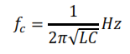

Donde:

L= inductancia del bobinado primario de T1 (henrys)

C= capacitancia del diodo varactor (faradios)

Con una señal modulante aplicada, la frecuencia es:

Donde f es la nueva frecuencia de oscilación y DC es el cambio en la capacitancia

del diodo varactor debido a la señal modulante. El cambio en la frecuencia es: [6]



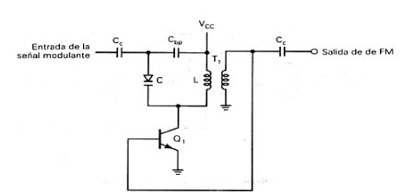

Ilustración :Modulador de FM a VCO con diodo varactor

### Modulador de reactancia de FM

Tenemos una muestra de un diagrama esquemático para un modulador de reactancia usando un JFET como el dispositivo activo. Esta configuración del circuito se llama modulador de reactancia porque el JFET observa como una carga de reactancia variable al circuito tanque LC. La señal modulante varía en la reactancia de Q1, lo cual causa un cambio correspondiente en la frecuencia resonante del circuito tanque del oscilador. [6]

Ilustración :Modulador de reactancia de JFET

Se trata de ver qué admitancia 𝑌o se ve en paralelo con el circuito sintonizado del

oscilador. Del circuito vemos que:

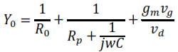

Si hacemos Rp=R, podemos escribir

Reemplazando en 𝑌o y operando

La expresión final de 𝑌o nos quedará:

Los osciladores de voltaje controlado de circuito integrado lineal y generadores de funciones pueden generar una forma de onda de salida de FM directa que sea relativamente estable, exacta y directamente proporcional a la señal modulante de entrada. La desventaja principal de usar los LIC VCO y generadores de funciones, para la modulación de FM directa, es su baja potencia de salida de información y la necesidad de varios componentes externos adicionales para que funcionen, tales como capacitores para tomar el tiempo, resistores para la determinación de frecuencia y filtros para el abastecimiento de potencia.



Ilustración :Generador de FM directo LIC

## Transmisores

### Transmisores de FM directos

Los transmisores de FM directos producen una forma de onda de salida, en la cual la desviación de frecuencia es directamente proporcional a la señal modulante. Consecuentemente, el oscilador de la portadora debe desviarse directamente. Por lo tanto, para los sistemas de FM de índice mediano y alto, el oscilador no puede ser un cristal, porque la frecuencia a la cual el cristal oscila no puede variarse de manera significativa. Como resultado, la estabilidad de los osciladores en los transmisores de FM directos frecuentemente no puede llenar las especificaciones.

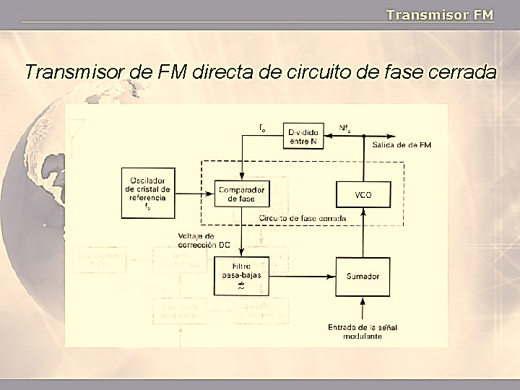

Ilustración :Transmisores de FM directos

### Transmisor directo de FM de Crosby

En el diagrama en bloques para un transmisor de banda de radiodifusión comercial. Esta configuración en particular se llama transmisor directo de FM de Crosby e incluye un circuito de AFC (automatic frequency control) El modulador de frecuencia puede ser un modulador de reactancia o un oscilador de voltaje controlado. La frecuencia de descanso de la portadora es la frecuencia de salida no modulada del oscilador principal (fc) Para el transmisor mostrado en la figura, la frecuencia central del oscilador principal fc=5.1 MHz, el cual se multiplica por 18, en tres etapas (3*2*3), para producir una frecuencia de portadora de transmisión final f1=91.8 MHz.

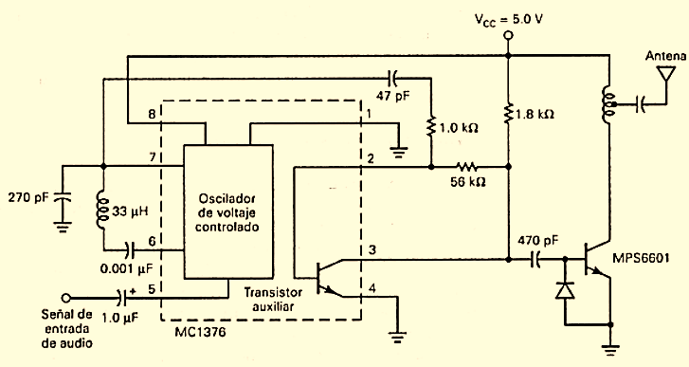

Ilustración :Transmisor directo de FM de Crosby

Por lo tanto, para el transmisor mostrado en la figura, las desviaciones de frecuencia y de fase, en la salida del modulador, también se multiplican por 18. Para lograr la máxima desviación de frecuencia permitida a las estaciones de banda de radiodifusión de FM en la antena (75 kHz), la desviación en la salida del modulador debe ser:

y el índice de modulación debe ser

Para la máxima frecuencia de señal modulante permitida, fm=15kHz,



Por lo tanto, el índice de modulación en la antena es 𝑚= 0.2778(18) = 5 el cual

es la relación de desviación para los transmisores de radiodifusión de FM comercial

con una señal modulante de 15 KHz

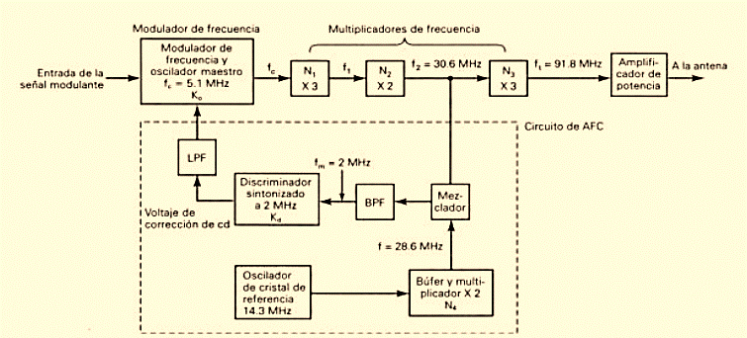

Ilustración :Transmisor de FM directo de Crosby

## Moduladores indirectos

### Moduladores de FM indirectos

La FM indirecta es una modulación angular en la cual la frecuencia de la portadora se desvía indirectamente por la señal modulante. La FM indirecta se logra cambiando directamente la fase de la portadora y es, por lo tanto, una forma de modulación en fase directa. La fase instantánea de la portadora es directamente proporcional a la señal modulante.

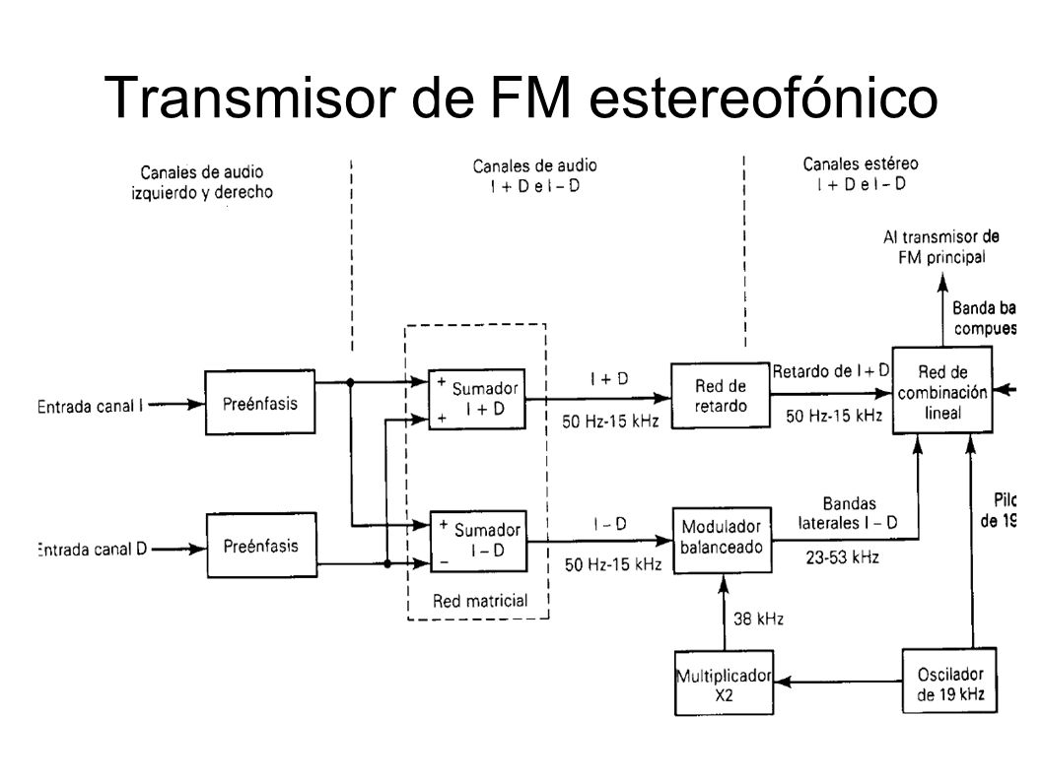

Ilustración :Diagrama esquemático de un modulador de FM indirecto

## Transmisores de FM indirectos

Los transmisores de FM indirectos producen una forma de onda de salida, en la cual la desviación de fase es directamente proporcional a la señal modulante. Consecuentemente, el oscilador de la portadora no se desvía directamente. Por lo tanto, el oscilador de la portadora puede ser un cristal, ya que el oscilador, por sí mismo, no es el modulador.

### Transmisor FM indirecto de Armstrong

Con la FM indirecta, la señal modulante desvía directamente la fase de la portadora, la cual cambia indirectamente la frecuencia. La figura 6-23 muestra el diagrama a bloques para un transmisor de FM indirecto de Armstrong de banda ancha. La fuente de la portadora es un cristal. Por lo tanto, los requerimientos de estabilidad para la frecuencia de la portadora establecida por la FCC, se pueden lograr sin usar un circuito de AFC. (Velasco, 2013)

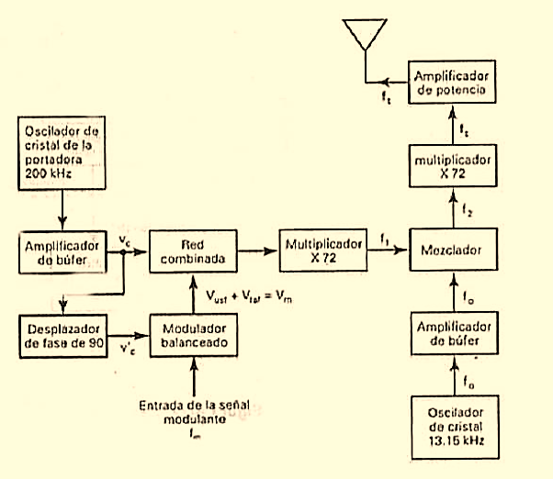

Ilustración :Transmisor de FM indirecto de Armstrong

## Demodulación FM

Si recordamos lo visto en clase, FM se define como una modulación angular, concretamente una modulación en frecuencia; esto es, mediante variaciones en la frecuencia de la portadora se puede codificar la señal analógica para transmitir la información.

La red más simple para la demodulación de FM consiste en un diferenciador ideal seguido de un detector de envolvente. Bajo la suposición de que la entrada al diferenciador es una onda de FM de amplitud constante (en caso contrario se utiliza un limitador pasa banda) su salida es una onda modulada en amplitud y frecuencia.

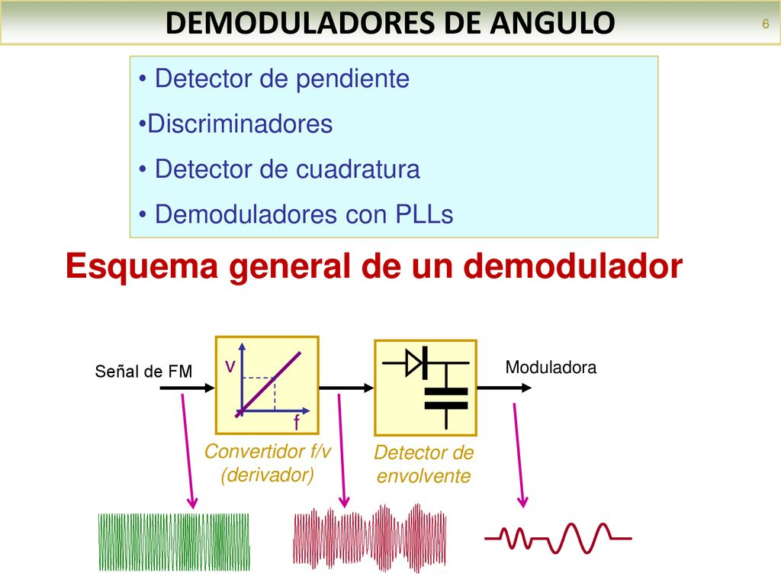

Ilustración :Demodulador FM

## Demodulación con GNURADIO y HACKRF

Las modulaciones FM pueden modelarse del mismo modo que las de PM, pero con un integrador a la entrada de la señal moduladora; o con un VCO realimentado (PLL), lo que minimiza el error, pero vuelve el circuito más caro. No obstante, nos interesa saber cómo demodular, pues de la difusión de radio nos llega ya la señal modulada en FM.

Para demodular una señal FM tenemos dos opciones:

* **Discriminador reactivo:** conseguimos que la señal de salida aparezca modulada en amplitud (AM) y aplicamos un detector de envolvente.
* **Detector de fase con PLL:** Primeramente, debemos conocer el espectro de la radio FM, comprendido entre los 85 MHz y los 107 MHz aproximadamente. Cada uno de los canales de radio FM suelen tener un ancho de banda alrededor de los 200 KHz para evitar interferencias entre ellas (cada emisora no suele ocupar más ancho de banda que 80 KHz)

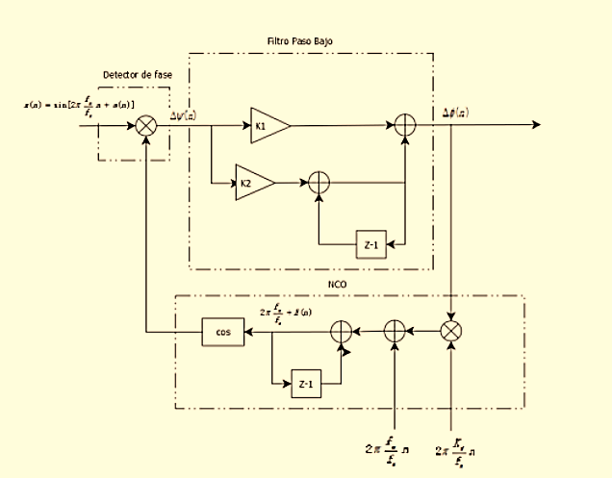

Ilustración :Detector de fase con PLL

### Demodulador FM por discriminador

Detector clásico de FM, consiste en derivar la señal con respecto al tiempo y obtener la señal original más una señal modulada en AM

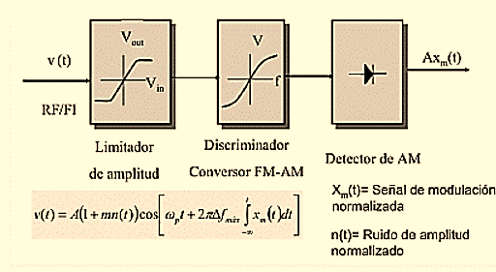

Ilustración :Demodulador FM por discriminador

**Limitador:**

Evita la aparición de señales interferentes y ruido. Suprime cualquier modulación de amplitud sobre la señal Definimos el índice de supresión de AM como (Zapater, 2016):

suele estar sobre los 10 o 20dB [8]

**Discriminador:**

Diferenciamos la señal FM con respecto del tiempo, obteniendo una señal modulada en AM

La función de transferencia del bloque es:



Recordemos que derivar en el tiempo es multiplicar por j𝜔 en frecuencia. [8]

### Demodulador FM de cuadratura:

Uno de los más usados en la actualidad

El desfasado introduce un desfase lineal:



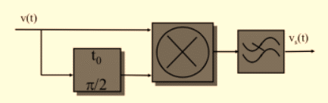

Ilustración :Discriminador

El multiplicador puede llevarse a cabo mediante un amplificador diferencial, o un mezclador doblemente equilibrado.

El desfasado introduce un desfase de π /2 en 𝜔p y un retardo t0 en torno a esa frecuencia. Puede llevarse a cabo mediante: [8]

• Una célula RLC

• Una línea de retardo

Esquemas de circuitos desfasadores basados en una célula RLC:

Ilustración :Circuitos desfasadores basados en una célula RLC

### Demodulador FM con PLL:

Usamos un PLL para hacer la demodulación FM

A la entrada del VCO tiene que existir un término proporcional a la moduladora. [8]

Ilustración :Detector de FM con PLL

# Bibliografía

Instituto de Ingenieros. (2021). *Modulacion FM*. Recuperado el 24 de Julio de 2022, de https://www.etsist.upm.es/estaticos/ingeniatic/index.php/tecnologias/item/525-modulaci%C3%B3n-fm.html

Velasco, I. (2013). *TRANSMISOR FM*. Recuperado el 24 de Julio de 2022, de https://pdfcoffee.com/informe-transmisor-fm-6-pdf-free.html

Zapater, M. (2016). Recuperado el 24 de Julio de 2022, de https://www.cartagena99.com/recursos/alumnos/apuntes/6.-%20Modulacion%20angular.pdf